1.0

在确认极性的时候速度项不好确认极性一直出问题，采取了用卡尔曼滤波的办法，用数据融合计算出机体在世界坐标系下的估计速度来使用，但是两个轮子分开计算两个卡尔曼时候会出现第二个轮子的卡尔曼估计有问题，因为运算的东西太多。

解决办法：如果卡尔曼滤波数据有误，将启动文件中Heap_Size改为0XF00

1.1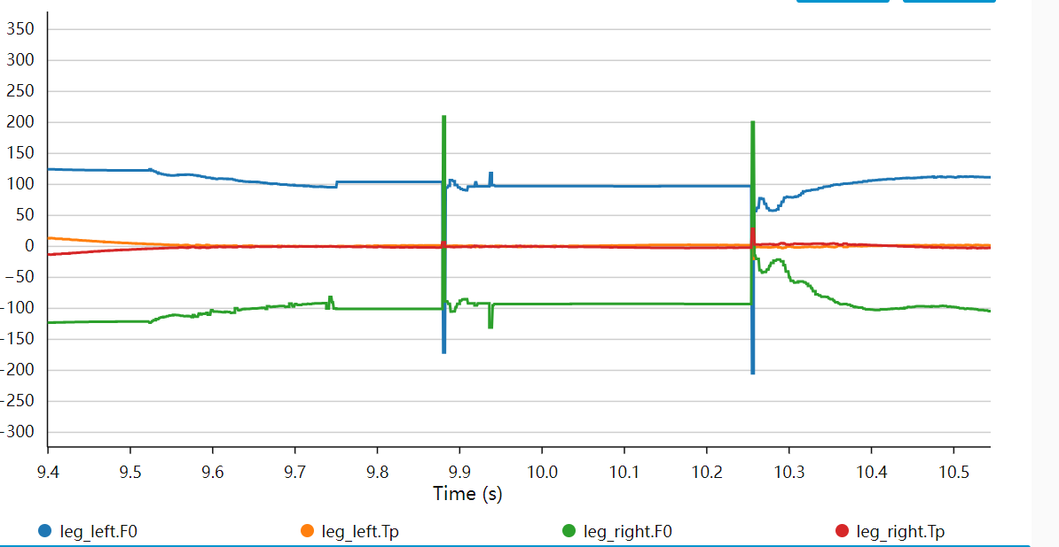

可以看到会出现F0出现尖峰，这个尖峰会导致出现腿长突变并且系统无法稳定。

问题猜想：可能是因为我的代码中有一段关节电机can发送的判断问题，即先起立，当我的机体收敛以后加入关节电机作用。但是这样会出现在控制中如果突然机体角度过大，跳出了判断我的关节电机can发送就停止，但是达妙8009电机是应答式电机，发送停止电机反馈就停止，导致了我的计算出错。

解决办法：加入了起立判断，并且将控制腿长的PID的KD缩小了十倍，输出减小，让数据可控。

2.1 根据整车的运动情况以及QR参数调整，模型修改中发现，MF9025 16T电机很难以实现车比较重平稳的飞坡问题，固考虑换扭矩和功率都比较大的本末M1505B电机。

2.4 换上本末电机以后整体运动性能都还算不错，速度跟随很好，